PRESSEMITTEILUNG 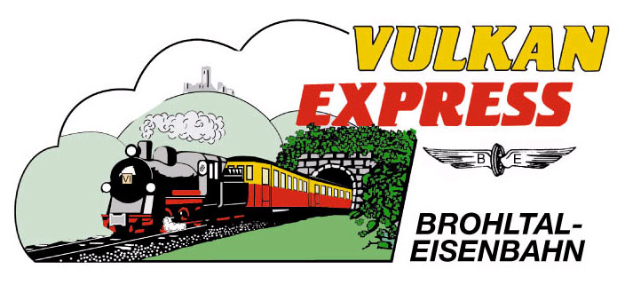
Brohl-Lützing, 19.05.2019

Neuer Güterverkehr im Lahntal
Brohltalbahn erhielt Zuschlag für Kalktransporte

Seit etlichen Jahren hat die Brohltal-Schmalspureisenbahn Betriebs-GmbH aus Brohl-Lützing neben dem Betrieb des „Vulkan-Expreß“ mit der Erbringung von Güterverkehren auf Gleisen der Deutschen Bahn ein weiteres Standbein geschaffen. Zu den bewährten Verkehren gesellt sich seit Ende April ein neuer Transport im Lahntal.

Bereits bis Dezember 2016 war die Brohltalbahn für einige Jahre mit Papiertransporten entlang der Lahn betraut. Nun kehrten die grün/beige lackierten Lokomotiven in das idyllische Flusstal zurück: Seit dem 29. April 2019 befördert das Unternehmen im Auftrag der Firma RheinCargo aus Neuss drei Mal pro Woche Güterzüge mit Kalkgestein zwischen Kerkerbach und Neuwied. Die Züge im Lahntal bestehen in der Regel aus 11-12 sogenannten „Tad“-Wagen und werden montags und mittwochs leer in Richtung Kerkerbach befördert. Mittwochs nachmittags sowie freitags kehren die beladenen Waggons dann an den Rhein zurück, wo sie zu einem Ganzzug aus 23 Wagen zusammengestellt und von der RheinCargo nach Duisburg weiterbefördert werden.

Der Gewinn der Ausschreibung ist für die Brohltalbahn ein schöner Erfolg und zeigt, dass sich das Unternehmen, das 25 sozialversicherungspflichtige Arbeitsplätze in Brohl-Lützing bietet, weiter als regionaler Dienstleister behaupten kann. Am Standort der Brohltalbahn in Neuwied hält das Brohler Unternehmen zwei bis drei Rangier- und Streckenloks vor um dort Rangier- und Zugbildungsaufgaben für andere Verkehrsunternehmen durchzuführen.

Neben den neuen Kalkverkehren werden mit insgesamt vier normalspurigen Lokomotiven mehrfach pro Woche Güterverkehrsleistungen zwischen dem Niederrhein und Koblenz (Aluminium), zwischen Weißenthurm und Mülheim (Ruhr) (Blech) sowie in der Werks- und Hafenbedienung (Zement, Öl, Ton) in Neuwied und Bendorf erbracht. Hinzu kommt der Phonolith-Verkehr zwischen Brenk und Brohl auf der schmalspurigen Strecke im Brohltal.

Brohltal-Schmalspureisenbahn Betriebs-GmbH
Kapellenstraße 12
56651 Niederzissen
Telefon 02636-80303
Telefax 02636-80146
E-Mail: buero@vulkan-express.de
www.brohltalbahn.de
Facebook: “Brohltalbahn / Vulkan-Expreß”

